**Dessiner un motif de points annotés avec le module pyplot de la bibliothèque matplotlib**

**1. Exemple :**

Voici le dessin souhaité :

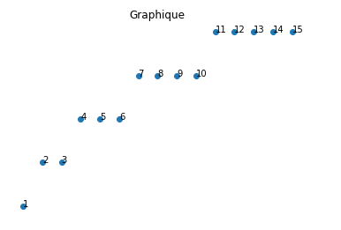

Voici un programme Python permettant de produire ce dessin :

import matplotlib.pyplot as plt

def graphique(liste_de_coordonnees, liste_des_annotations):

"""

Affiche les points aux coordonnées données par

liste_de_coordonnees = [[liste des abscisses], [liste des ordonnées]]

et

en mettant les annotations trouvées dans liste_des_annotations.

Paramètres :

-----------

liste_de_coordonnees : de type list

Cette liste contient deux listes :

liste des abscisses

liste des ordonnées

liste_des_annotations : de type list

La liste des annotions à côté des points

Affiche :

---------

Affiche les points en faisant appel au module pyplot

de la bibliothèque matplotlib.

"""

x = liste_de_coordonnees[0]

y = liste_de_coordonnees[1]

fig, ax = plt.subplots()

ax.scatter(x, y)

ax.title.set_text('Graphique')

ax.axis('Off')

for i, txt in enumerate(liste_des_annotations):

plt.annotate(txt, (x[i], y[i]))

def liste_coordonnees_ligne(n):

"""

Calcule les coordonnées de n points pour réaliser une ligne où n est un

entier naturel non nul.

Création d'une liste = [[liste des abscisses], [liste des ordonnées]]

Paramètres :

-----------

n : de type int

C'est le nombre de lignes sur le graphique.

Retourne :

---------

liste_de_coordonnees : de type list

Cette liste contient deux listes :

liste_de_coordonnees[0] : liste des abscisses

liste_de_coordonnees[1] : liste des ordonnées

"""

x = 0 # Le premier point est sur l'origine du repère

y = 0 # Le premier point est sur l'origine du repère

deplacement = 0 # C'est la longueur de la rangée en train d'être dessinée.

liste_x = []

liste_y = []

while deplacement <= n:

for i in range(deplacement):

x = x + 10 # Calcul de la nouvelle abscisse.

liste_x.append(x)

liste_y.append(y) # Sur toute la ligne l'ordonnée reste constante.

y = y + 10 # Calcul de la nouvelle ordonnée.

deplacement = deplacement + 1 # On alonge la ligne suivante de 1

liste_de_coordonnees = [liste_x, liste_y]

return liste_de_coordonnees

#####################

# Programme principal

#####################

ma_liste = liste_coordonnees_ligne(5)

mes_annotations = [i for i in range(1, 16)]

graphique(ma_liste, mes_annotations)

**2. Travail à faire**

Ecrire un programme permettant d'afficher les points annotés selon la spirale construite ainsi :

